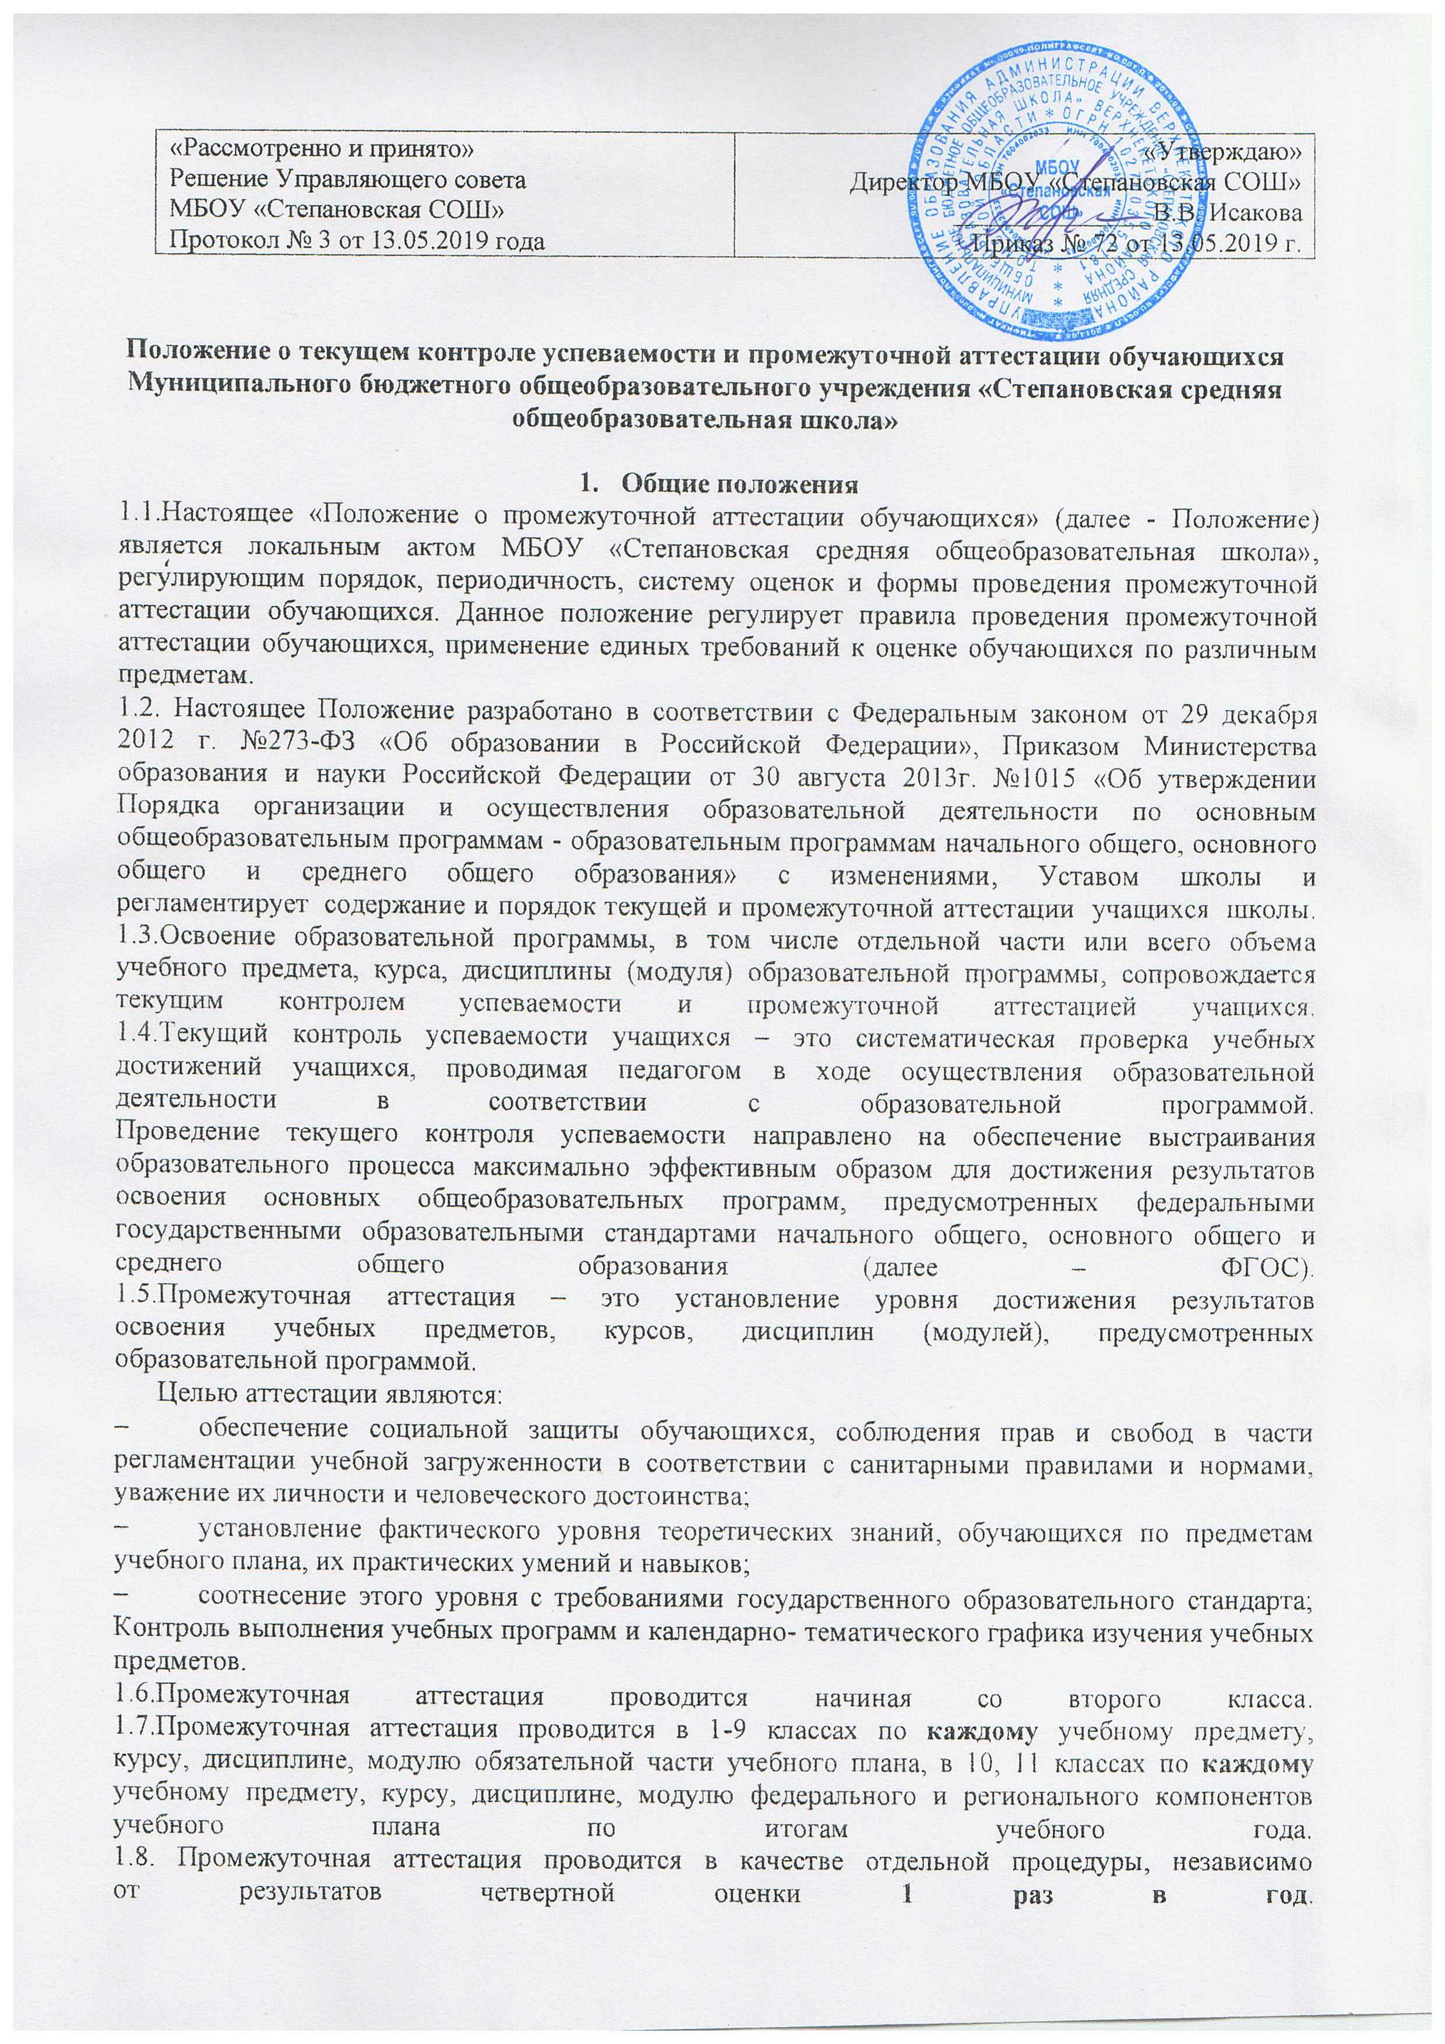

II. Содержание и порядок проведения текущего контроля успеваемости учащихся
2.1.Текущий контроль успеваемости учащихся проводится в течение учебного периода в
целях:
• контроля уровня достижения учащимися результатов, предусмотренных
образовательной программой;
• оценки соответствия результатов освоения образовательных программ требованиям
ФГОС;
• проведения учащимся самооценки, оценки его работы педагогическим работником с
целью возможного совершенствования образовательного процесса;
2.2.Текущий контроль осуществляется педагогическим работником, реализующим
соответствующую часть образовательной программы.
2.3.Порядок, формы, периодичность, количество обязательных мероприятий при
проведении текущего контроля успеваемости учащихся определяются педагогическим
работником с учетом образовательной программы.
2.4. При проведении текущего контроля успеваемости необходимо учесть:
- контрольные мероприятия проводятся во время учебных занятий в рамках учебного расписания;
- продолжительность контрольного мероприятия не должна превышать времени одного урока;
- в соответствии с возрастными и санитарно-гигиеническими нормами контрольное мероприятие рекомендовано проводить не ранее второго урока и не позднее четвертого урока;
- содержание контрольных материалов должно соответствовать требованиям ФГОС начального и основного общего образования, ФКГОС, рабочим программам.
2.5. Успеваемость обучающихся, занимающихся по индивидуальному учебному плану, подлежит текущему контролю по учебным предметам, включенным в этот план.
2.6. Текущий контроль обучающихся, временно находящихся в санаторных школах, реабилитационных общеобразовательных учреждениях, осуществляется в этих ОУ и учитывается при выставлении отметок за четверть или полугодие.
2.7. Текущие отметки успеваемости обучающихся ежедневно заносятся в классный журнал и в дневники обучающихся.
2.8. Письменные самостоятельные, фронтальные, групповые другие работы обучающего характера после анализа и оценивания не требуют обязательного переноса отметок в классный журнал.
2.9. Не допускается выставление неудовлетворительных отметок обучающимся сразу после пропуска занятий по уважительной причине.
2.10. При выставлении неудовлетворительной отметки обучающемуся, учитель-предметник должен запланировать повторный опрос данного обучающегося на следующих уроках с выставлением отметки.
2.11. В случае если творческая работа является домашним заданием, учитель вправе устанавливать сроки сдачи работы. Нарушение срока сдачи работы на одну неделю даёт право учителю снизить отметку на один балл, более чем на одну неделю - не принимать работу и выставить в журнал отметку «2».
2.12. Обучающиеся, освобождённые от занятий физической культурой по медицинским показаниям на неделю, месяц, четверть, год, изучают теоретическую часть программы, оцениваются на основе различных форм устного и письменного опроса, рефератов. О форме текущего контроля по физкультуре учитель сообщает обучающемуся заранее.
2.13. Отсутствие обучающегося на предыдущем уроке не освобождает его от текущего оценивания успеваемости. Восполнение обучающимся знаний по пропущенному материалу производится самостоятельно или по его просьбе при помощи учителя.
2.14. Пропуск обучающимся занятий, на которых было запланировано проведение контрольных работ, не освобождает обучающегося от выполнения пропущенной контрольной работы по теме. Педагогический работник выделяет для этого время на следующем уроке или в период проведения индивидуально-групповых консультаций.
2.15. Ответственность за прохождение пропущенного учебного материала возлагается на обучающегося, его родителей (законных представителей), учителя-предметника.
2.16. Предметы, формы, порядок и сроки проведения административного контроля определяются не позднее 20 сентября текущего года из числа предметов, изучавшихся в данном учебном году в рамках учебного плана, утверждаются приказом по ОУ.
2.17. Отметка за четверть, полугодие также является формой текущего оценивания. Отметка при четвертной, полугодовой аттестации является единой и отражает в обобщённом виде все стороны освоения образовательной программы обучающимся за текущий учебный период (четверть, полугодие).
2.18.Выставление отметки за четверть, полугодие может сопровождаться выполнением обучающимися контрольных работ, тестов. Проведение контрольных работ осуществляется в соответствии с рабочими программами учителей или в соответствии с планом внутренней оценки качества образования ОУ.
2.19. Отметки, полученные обучающимся за изучение наиболее важных тем, за выполнение самостоятельных, проверочных, творческих, лабораторных, тестовых тематических работ и контрольных работ имеют определяющее значение при выставлении отметки за учебный период.
2.20. Отметки по учебным предметам, курсам, дисциплинам (модулям) за учебный период (четверть, полугодие) выставляются в классный журнал за 2 дня до окончания периода.
2.21. Четвертные отметки выставляются при наличии трёх и более текущих отметок за соответствующий период, полугодовые отметки выставляются при наличии пяти и более текущих отметок за соответствующий период.
2.22. Оценивание обучающихся проводится:
- по итогам четверти во 2-9 классах;
- по итогам полугодия в 10-11 классах.
2.23. При выведении отметки за четверть, полугодие осуществляется личностно ориентированный подход, учитывающий динамику индивидуальных образовательных достижений обучающегося в соответствии с планируемыми результатами освоения образовательной программы.
2.24. Для обучающихся, ранее не изучавших или изучавших другой иностранный язык, удовлетворительная отметка выставляется на основе базовых умений читать, переводить с учетом продвижения относительно себя.
2.25.Текущий контроль успеваемости учащихся первого класса в течение учебного года
осуществляется без фиксации достижений учащихся в виде отметок по пятибалльной
системе, допустимо использовать только положительную и не различаемую по уровням
фиксацию.
По курсу ОРКСЭ вводится безотметочное обучение. Применяется зачётная система («зачёт», «незачёт»). Объектом оценивания по данному курсу становится нравственная и культурологическая компетентность ученика, рассматриваемые как универсальная способность человека понимать значение нравственных норм, правил морали, веры и религии в жизни человека, семьи, общества, воспитание потребности к духовному развитию, которая проводится в виде проведения систематизированных упражнений и тестовых заданий разных типов
При изучении элективных и факультативных курсов, предметов по выбору обучающихся на изучение которых отводится 34 и менее часов в год, применяется как зачётная («зачёт», «незачёт») так и отметочная система оценивания как оценка усвоения учебного материала.
2.26. Последствия получения неудовлетворительного результата текущего контроля
успеваемости определяются педагогическим работником в соответствии с образовательной
программой, и могут включать в себя проведение дополнительной работы с учащимся,
индивидуализацию содержания образовательной деятельности учащегося, иную
корректировку образовательной деятельности в отношении учащегося.
2.27. Результаты текущего контроля фиксируются в документах (классных журналах, в том
числе электронных, и иных установленных документах).
2.28. Обучающиеся, изучающие предметы учебного плана в формах семейного обучения, самообразования, очно-заочной формы оцениваются согласно Положениям ОУ о данных формах обучения. Успеваемость учащихся, занимающихся по индивидуальному учебному плану,
подлежит текущему контролю с учетом особенностей освоения образовательной программы,
предусмотренных индивидуальным учебным планом.
2.29. Четвертное (полугодовое) оценивание обучающихся, пропустивших по каким-либо причинам более половины учебного времени, не имеющих необходимого количества отметок, может быть перенесено на две недели следующего учебного периода. Родители в письменной форме информируют образовательное учреждение о желании получить отметку за четверть (полугодие) в дополнительные сроки. Заместителем директора по УР составляется график проведения контрольных мероприятий для данного обучающегося, директором ОУ издаётся приказ.
2.30. Вопрос об оценивании обучающихся, пропустивших по каким-либо причинам более половины учебного времени, не имеющих необходимого количества отметок, приступивших к обучению в ОУ в конце учебного периода (четверти, полугодия) решается в индивидуальном порядке: по согласованию с родителями (законными представителями) проводятся консультации учителями-предметниками, тематический контроль до завершения учебного периода.
2.31. Классные руководители доводят до сведения родителей (законных представителей) информацию об отметках за четверть (полугодие) путём выставления четвертных (полугодовых) отметок в дневники обучающихся. Классный руководитель проверяет наличие подписи родителей (законных представителей) об ознакомлении с результатами оценивания, в том числе неудовлетворительного, в течение первой учебной недели следующего учебного периода, так и по запросу родителей (законных
представителей) учащихся. Педагогические работники в рамках работы с родителями
(законными представителями) учащихся обязаны прокомментировать результаты текущего
контроля успеваемости учащихся в устной форме. Родители (законные представители) имеют
право на получение информации об итогах текущего контроля успеваемости учащегося в
письменной форме в виде выписки из соответствующих документов, для чего должны
обратиться к классному руководителю.

III. Содержание и порядок проведения промежуточной аттестации
3.1. Промежуточная аттестация в Организации проводится на основе принципов
объективности, беспристрастности. Оценка результатов освоения учащимися образовательных
программ осуществляется в зависимости от достигнутых учащимся результатов и не может
быть поставлена в зависимость от формы получения образования, формы обучения, факта
пользования платными дополнительными образовательными услугами и иных подобных
обстоятельств.
3.2. Материал для промежуточной аттестации готовят представители методических объединений по заданию заместителя директора по учебной работе.
3.3. Формами промежуточной аттестации являются:
• письменная проверка – письменный ответ учащегося на один или систему вопросов
(заданий). К письменным ответам относятся: проверочные, лабораторные,
практические, контрольные, творческие работы; письменные отчёты о наблюдениях;
письменные ответы на вопросы теста; сочинения, изложения, диктанты, рефераты и
другое;
• устная проверка – устный ответ учащегося на один или систему вопросов в форме
ответа на билеты, беседы, собеседования и другое;
• комбинированная проверка - сочетание письменных и устных форм проверок;
Иные формы промежуточной аттестации могут предусматриваться образовательной
программой:
-проекты;
-зачет;
- смотр знаний
- победители олимпиад и др.
3.4. Фиксация результатов промежуточной аттестации осуществляется, как правило, по
пятибалльной системе.
3.5. При пропуске учащимся по уважительной причине более половины учебного времени,
отводимого на изучение учебного предмета, курса, дисциплины, модуля, учащийся имеет
право на перенос срока проведения промежуточной аттестации. Новый срок проведения
промежуточной аттестации определяется Педагогическим советом школы с учетом учебного
плана, индивидуального учебного плана на основании заявления учащегося (его родителей,
законных представителей).
3.6. Педагогические работники доводят до сведения родителей (законных
представителей) сведения о результатах промежуточной аттестации учащихся как
посредством заполнения предусмотренных документов, в том числе в электронной форме
(дневник учащегося, электронный журнал), так и по запросу родителей (законных
представителей) учащихся. Педагогические работники в рамках работы с родителями
(законными представителями) учащихся обязаны прокомментировать результаты
промежуточной аттестации учащихся в устной форме. Родители (законные представители)
имеют право на получение информации об итогах промежуточной аттестации учащегося в
письменной форме в виде выписки из соответствующих документов, для чего должны
обратиться к классному руководителю.
3.7. Особенности сроков и порядка проведения промежуточной аттестации могут быть
установлены школой для следующих категорий учащихся по заявлению учащихся (их
законных представителей):
• выезжающих на учебно-тренировочные сборы, на олимпиады школьников, на
российские или международные спортивные соревнования, конкурсы, смотры,
олимпиады и тренировочные сборы и иные подобные мероприятия;
• отъезжающих на постоянное место жительства за рубеж;
• для иных учащихся по решению педагогического совета.
3.8. Для учащихся, обучающихся по индивидуальному учебному плану, сроки и порядок
проведения промежуточной аттестации определяются индивидуальным учебным планом и
графиком.
3.9. Итоги промежуточной аттестации обсуждаются на заседаниях методических
объединений и педагогического совета Организации.
IV. Порядок перевода учащихся в следующий класс
4.1. Учащиеся, освоившие в полном объёме соответствующую часть образовательной
программы, переводятся в следующий класс.
4.2. Неудовлетворительные результаты промежуточной аттестации по одному или
нескольким учебным предметам, курсам, дисциплинам (модулям) образовательной
программы или непрохождение промежуточной аттестации при отсутствии уважительных
причин признаются академической задолженностью.
4.3. Учащиеся обязаны ликвидировать академическую задолженность.
4.4. Организация создает условия учащемуся для ликвидации академической
задолженности и обеспечивает контроль за своевременностью ее ликвидации.
4.5. Учащиеся, имеющие академическую задолженность, вправе пройти промежуточную
аттестацию по соответствующему учебному предмету, курсу, дисциплине (модулю) не более
двух раз в сроки, определяемые Организацией, в установленный данным пунктом срок с
момента образования академической задолженности. В указанный период не включаются
время болезни учащегося. Учащиеся обязаны ликвидировать академическую задолженность в течение одного месяца
с момента ее возникновения. В указанный срок не включается время каникул.
4.6. При ликвидации академической задолженности в первый раз учитель готовит задание, проводит и оценивает контрольную работу самостоятельно. При ликвидации академической задолженности во второй раз в ОУ создается комиссия. ОУ по итогам года издает приказ об организации ликвидации академической задолженности в ОУ. В приказе указываются списки обучающихся, имеющих академическую задолженность по учебным предметам, дисциплинам (модулям), график и сроки ликвидации академической задолженности, ответственные педагогические работники для первой пересдачи и состав комиссии для второй пересдачи академической задолженности.
4.7. Не допускается взимание платы с учащихся за прохождение промежуточной
аттестации.
4.8. Учащиеся, не прошедшие промежуточную аттестацию по уважительным причинам
или имеющие академическую задолженность, переводятся в следующий класс условно.
4.9. Учащиеся в Организации по образовательным программам начального общего,
основного общего образования, среднего общего образования, не ликвидировавшие в
установленные сроки академической задолженности с момента ее образования, по
усмотрению их родителей (законных представителей) оставляются на повторное обучение,
переводятся на обучение по адаптированным образовательным программам в соответствии с
рекомендациями психолого-медико-педагогической комиссии либо на обучение по
индивидуальному учебному плану.
Организация информирует родителей учащегося о необходимости принятия решения об
организации дальнейшего обучения учащегося в письменной форме.
Учащийся, переведенный условно и имеющий академическую задолженность:
- посещает согласно предложенному расписанию дополнительные занятия по предмету;
- выполняет требования и задания учителя;
- занимается самообразованием с целью ликвидации академической задолженности;
4.10. Классные руководители доводят до сведения родителей (законных представителей) сведения о результатах годовой, аттестации, путём выставления отметок в электронный дневник, таблицу результатов промежуточной аттестации под роспись родителей (законных) представителей обучающихся с указанием даты ознакомления.
4.11. Итоговые отметки по всем предметам учебного плана выставляются в личное дело обучающегося и являются в соответствии с решением педагогического совета основанием для перевода обучающегося в следующий класс, для допуска к государственной (итоговой) аттестации.
4.12. Письменные работы обучающихся по результатам годовой промежуточной аттестации хранятся в делах школы в течение следующего учебного года.
4.13. Заявления обучающихся и их родителей, не согласных с результатами годовой промежуточной аттестации или итоговой отметкой по учебному предмету, рассматриваются в установленном порядке конфликтной комиссией.

V. Особенности проведения промежуточной аттестации экстернов, получивших образование в форме семейного образования или самообразования
5.1. Промежуточная аттестация экстернов проводится в соответствии с настоящим положением в сроки и в формах, предусмотренных образовательной программой, в порядке, установленном настоящим положением. Промежуточная аттестация проводится по всем предметам инвариантной части учебного плана.
5.2. По заявлению экстерна образовательная организация вправе установить индивидуальный срок проведения промежуточной аттестации.
5.3.Гражданин, желающий пройти промежуточную аттестацию в образовательной организации, (его законные представители) имеет право на получение информации о сроках, формах и порядке проведения промежуточной аттестации, а также о порядке зачисления экстерна в образовательную организацию.
5.4.Гражданин, желающий пройти промежуточную аттестацию, (его законные представители) должен подать заявление о зачислении его экстерном в образовательную организацию не позднее, чем за месяц до начала проведения соответствующей промежуточной аттестации. В ином случае гражданин к проведению промежуточной аттестации в указанный срок не допускается, за исключением случая, предусмотренного пунктом 6.2. настоящего положения.

